(Đề thi HSG lớp 10,THPT chuyên ĐHPT chuyên ĐHSP Hà Nội , năm học 2015 – 2016)
Thời gian làm bài: 180 phút
Ngày thi thứ nhất
Câu 1. Cho a, b, c dương thỏa mãn (a + b + c)abc = 1. Tìm giá trị bé nhất của biểu thức:
Câu 2. Cho số nguyên n ≥ 2
- Hãy xác định tất cả các bộ nguyên dương sao cho
là số chính phương.
- Hãy xác định tất cả các bộ nguyên dương sao cho
là số chính phương.
Câu 3. Cho tam giác ABC không vuông và không cân, O, H theo thứ tự làm tâm đường tròn ngoại tiếp và trực tâm của tam giác ABC. E, F theo thứ tự là giao điểm của BH, CH và AC, AB. M, N theo thứ tự là trung điểm của AB, AC. O₁,O₂ theo thứ tự nằm tâm đường tròn ngoại tiếp của tam giác BEM, CFN. Chứng minh rằng OH O₁O₂
Câu 4. Tìm số nguyên dương K bé nhất sao cho với mỗi tập gồm k số tự nhiên luôn tồn tại 6 phần tử trong tập có tổng là bội của 6
Ngày thi thứ 2
Câu 1. Giải hệ phương trình
Câu 2. Cho bốn số dương a, b, c, d thỏa mãn a + b + 1 = 7c và đa thức
P(x) = có ba nghiệm thực (không nhất thiết phân biệt).
Đặt Q(x) = . Chứng minh rằng:
- Tích ba nghiệm của đa thức P(x) không vượt quá -1
- Phương trình P(Q(x)) = 0 có tối đa bốn nghiệm thực phân biệt
Câu 3. Cho tứ giác ABCD nội tiếp đường tròng (O) và không phải là hình tang. M, N theo thứ tự là trung điểm cảu AB, CD. Gọi E = AD ∩ BC, F = AC ∩ BD, P = EF ∩ AB và Q = EF ∩ CD. Chứng minh rằng:
- M, N, P, Q cùng thuộc một đường tròn có tâm là T.
- MQ, NP, OT đồng quy.
Câu 4.Cho ba số nguyên dương a, m, n trong đó a là số chẵn và n > 1.
- Chứng minh rằng mọi ước nguyên tố của A = +1 đều có dạng , với k là số tự nhiên.
- Giả sử rằng chia hết cho A. Chứng minh rằng là số nguyên dương lẻ
Đáp Án
Ngày thi thứ nhất
Câu 1. Ta có:
Chứng minh tương tự
Từ đây ta có
Áp dụng bất đẳng thức , ta có
Đẳng thức xảy ra khi và chỉ khi a = b = c
Vậy min S = tại
Câu 2. Giả sử rằng . Khi đó nếu a_{i} = 2 thì không ảnh hưởng đến tích nên có thể nên có thể xét a_{i} ≥ 3 với k giá trị i. Nếu a_{i} ≥ 4 thì là số hạng 4k – 1 nên phải có ước số nguyên tố p có dạng 4k – 1. Ta có ngay p | x² + 3² nên p = 3. Tuy nhiên a_{j} ≥ 3 nên không thể chia hết cho 3 với mọi j, mâu thuẩn. Vậy a_{i} = 3 với mọi i. Thành thử ta đưa đến phương trình 5^{k} = x² + 9. Ta chỉ ra k là số chẵn. Nếu k lẻ thì 5^{k} ≡ -1 (mod 3) do đó x² ≡ -1 (mod 3). Từ đó đưa về 5^{k} + x² = 9 hay suy ra Do đó . Vậy k = 2.
Thành thử ta có 2 trong số n số bằng 3 còn lại bằng 2.
Câu 3. Lời giải
Gọi G = BN ∩ CM; K = EM ∩ FN (h.1)
Dễ thấy G thuộc OH (đường thẳng Euler); K thuộc GH (định lí Pappus).
Do đó O, H, K thẳng hàng (1)
Dễ thấy B, C, E, F () và M,N, E, F cùng thuộc một đường tròn (đường tròn Euler)
Do đó
Điều đó có nghĩa là HK O₁O₂ (2)
Từ (1) và (2) suy ra OH O₁O₂
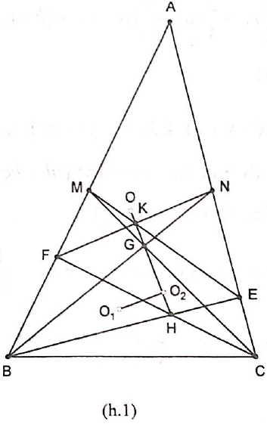
Câu 4.Ta chứng minh k bén nhất là 11. Xét tập S₀ gồm 10 số tự nhiên là {0,6,12,18,24} ∪{1,7,13,19,25,31}
Mỗi số ở nhóm 2 đều chia 6 dư 1, mỗi số ở nhóm 1 đều chia hết cho 6. Do đó không thể chọn được 6 số từ S₀ mà tổng chia hết cho 6. Ta chỉ ra một tập con S bất kì của tập các số nguyên mà = 11 thì đều chọn ra được 6 số có tổng chia hết cho 6. Thực vậy, đầu tiên ta chứng minh trong 5 số bất kì bao giờ cũng chọn được 3 số có tổng chia hết cho 3. Thực vậy, nếu 5 số này có 3 số chia hết cho 3 được 3 số dư khác nhau thì tổng của ba số đó chia hết cho 3. Nếu 5 số này chia cho 3 có tối đa hai số dư khác nhau, thì theo nguyên lý Dirichel, tồn tại ít nhất số có cùng số dư khi chia cho 3.
Áp dụng kết quả trên, chnj 5 số bất kì, khi đó có ba số có tổng chia hết cho 3. Kí hiệu nhóm 3 số đó là S₁ và loại bỏ ra khỏi tập S đang xét. Trong 11 – 3 = 8 số còn lại, lấy tiếp 5 số và do đó chọn được 3 số có tổng chia hết cho 3. Nhóm 3 số này là S₂. Loại tiếp 3 số này ta còn lại 8 – 3 = 5 số. Áp dụng kết quả trên một lần nữa ta chọn được S₃ gồm 3 số có tổng chia hết cho 3.
Tổng số trong S₁, S₂, S₃ là 3 số chia hết cho 3. Trong 3 số ấy có hai số cùng tích chẵn lẻ, do đó tổng hai số đó phải chia hết cho 2 x 3 = 6. Thành thử ta có 6 số có tổng chia hết cho 6.
Nhận xét: Đây là trường hợp đặc biệt cảu định lý EGZ đã khá kinh điển: Cho số nguyên dương n. khi đó trong một tập hợp S gồm 2n -1 số nguyên tùy ý, luôn chọn ra được n số có tổng chia hết cho n. Lược đồ chứng minh định lý này như sau: Đầu tiên chứng minh bài toán đúng cho số nguyên tố p. Sau đó chứng minh đúng cho pk và cuối cùng chứng minh thêm: nếu bài toán đúng cho n = a và n = b với (a,b) = 1 thì bài toán đúng cho n = ab. Hay không?

Ngày thi thứ hai
Câu 1. Điều kiện
Cách 1.
Cách 2:
Xét
Câu 2. Gọi ba nghiệm là khi đó nên . Ta có
Theo giả thiết a + b + 1 = 7c ta suy ra 1+ a + b+ c = 8c do đó P(1) = 8P(0). Theo định lý Viet, Suy ra hay .
Do đó hay
Phương trình P(Q(x)) = 0 tương đương với Q(x) – x_{i} = 0 với i = 1, 2, 3 nào đó. Ta có . Theo trên nên ít nhất một số . Khi đó . Suy ra . Vậy phương trình
Q(x) – x_{i} = 0 vô nghiệm. Thành thử trong 3 phương trình với i = 1, 2, 3 có ít nhất một phương trình vô nghiệm. Thành thử phương trình tối đa 4 nghiệm
Câu 3. Lời giải
Gọi G = AB ∩ CD (h.25)
1) Vì (GPAB) = -1; MA = MB và (GQCD) = -1; NC = ND nên
Do đó M, N. P, Q cùng thuộc một đường tròn, tâm T.
2) Gọi L là trung điểm của È; S = MQ ∩ NP ; {U;V} = EF ∩ (O)
Dễ thấy TS LG (định lí Brocard) (3)
Dễ thấy (GPAB) = -1.
Kết hợp với MA = MB, theo hệ thức Maclaurin, ta có
Dễ thây (EFUV) = - 1 = (EFPQ).
Theo hệ thức Newton cho hai hàng điểm điều hòa (EFUV) và (EFPQ), ta có
Mà LP.LQ = ; LU.LV = Vậy =
Do đó OT LG (4)
Từ (3) và (4) suy ra O, T, S thẳng hàng (đpcm)
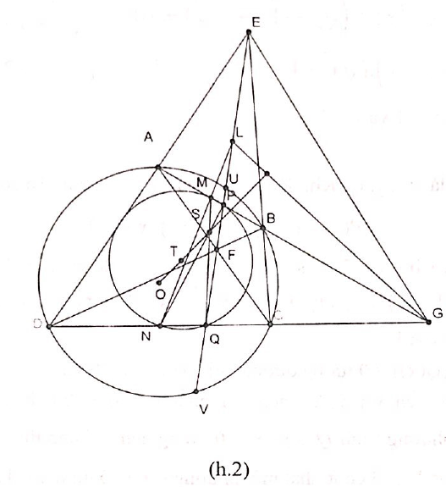
Câu 4.
- Giả sử rằng d là một ước nguyên tố của +1. Suy ra , vowsi . Neeus thì - 1⋮ -1⋮d , suy ra 2⋮ d, mâu thuẩn vì d lẻ. Vậy t = n + 1, suy ra d ≡ 1 (mod ).
- Đặt với . Nếu q là số chẵn thì từ , ta suy ra , mâu thuẩn do A > . Thành thử q lẻ. Từ chia hết cho A.
Vậy r = 0 nên là số lẻ.

